**Отчет о проделанной работе за 3 четверть**

**2024-2025 учебный год.**

**КГУ «ОСШ села Ковыленка»**

Информация о проделанной работе в коммунальном государственном учреждении «Основная средняя школа села Ковыленка отдела образования по Астраханскому району управления образования Акмолинской области» за 3 четверть 2024-2025 учебный год.

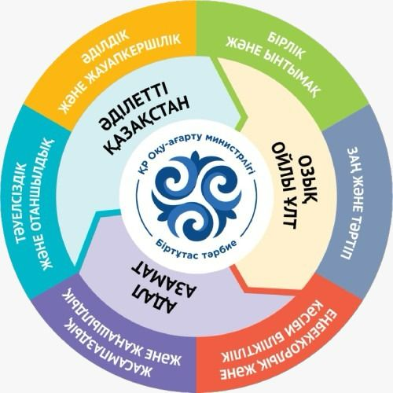

8 «Б» класс

Классный руководитель: Касенова Б.Б

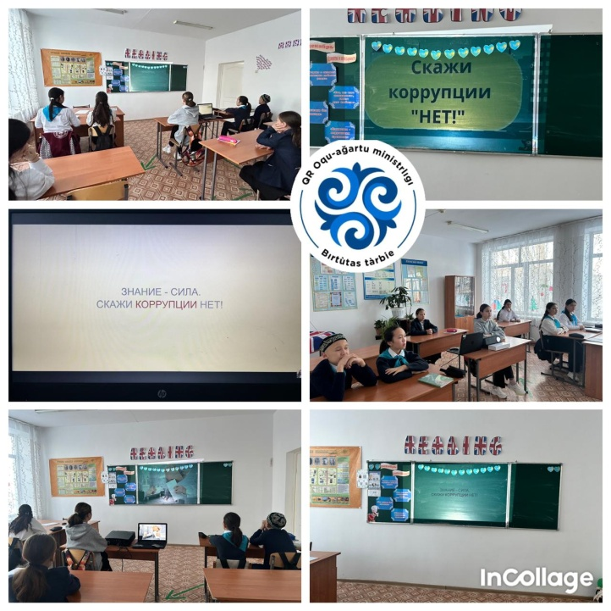В «КГУ ОСШ села Ковыленка» 13.01 в 8 «Б» классе прошел классный час на тему «Вместе против коррупции»

Был показ видеороликов, социальных роликов о коррупции , о видах и их последствиях.

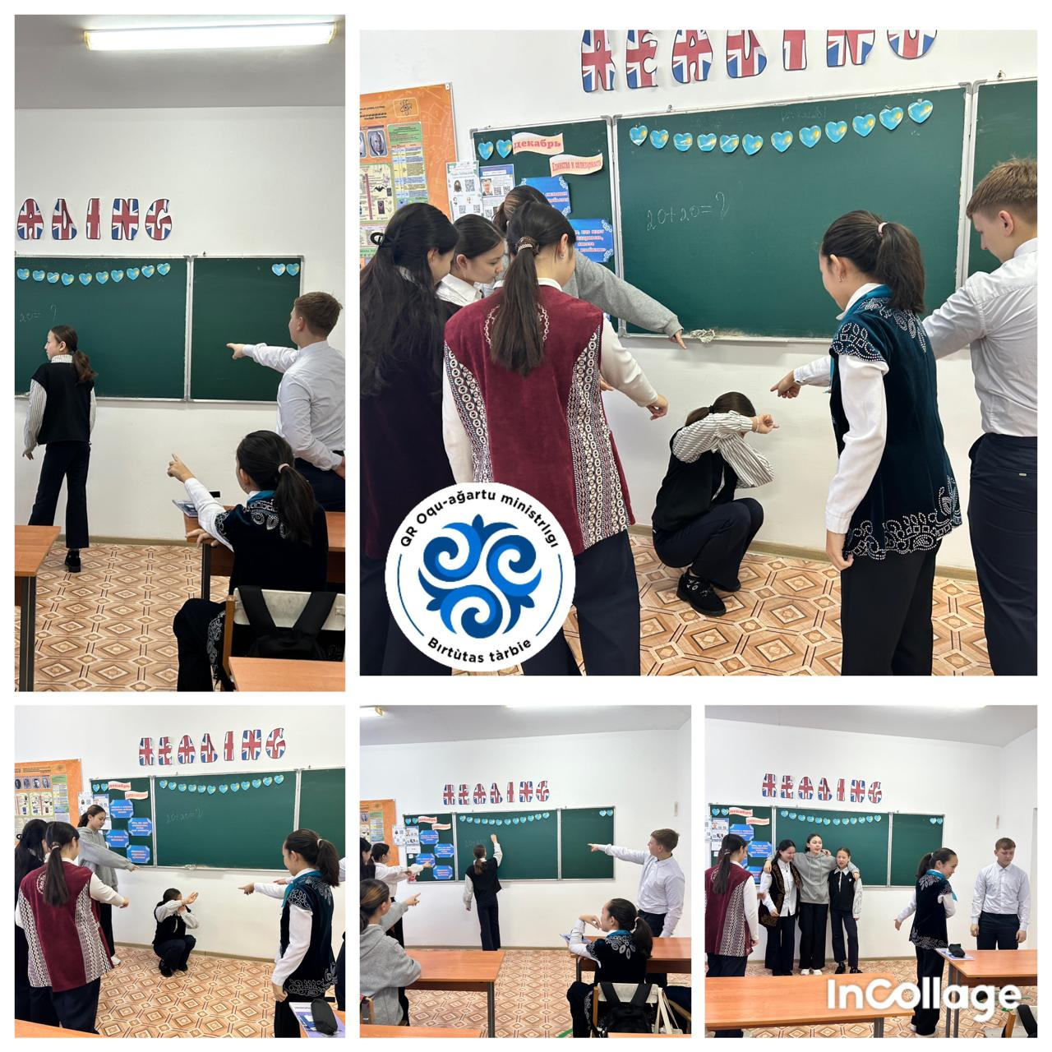20.01.2025 в 8 «Б» классе прошел классный час на тему «Защитись от буллинга»

Цитата недели «Дисциплина – начало воспитания»

Ученики продемонстрировали виды,причины буллинга, способы разрешения проблем и дружные отношения в классе/среди сверстников.

Прошел урок безопасности , повторили номера первой помощи и других экстренных служб.

А так же беседа на тему «как открыто обсуждать вопросы безопасности с родителями и доверенными взрослыми»

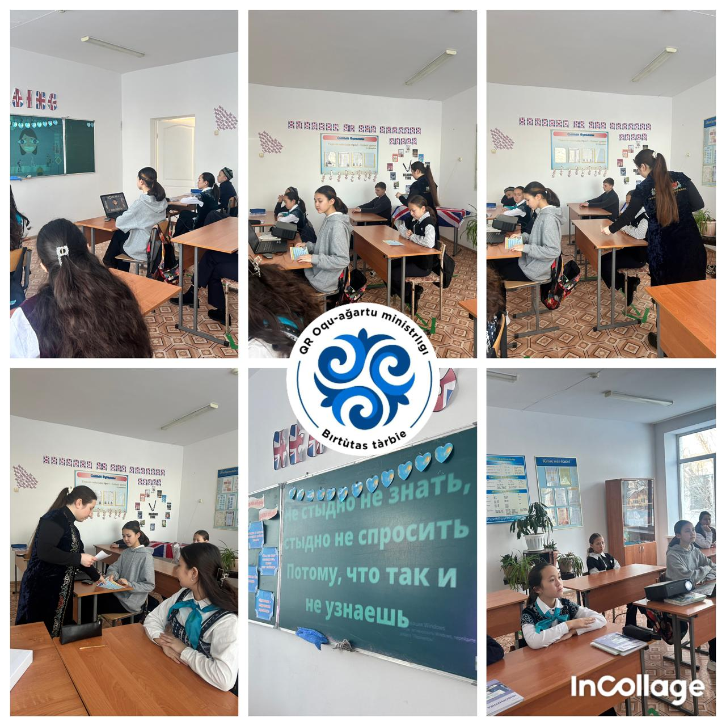27.01.2025 в 8 «Б» классе проведен классный час с темой «Закон и порядок»

Цитата недели «Дорога честности – дорога справедливости»

Ученики вели беседу о своих правах, о законах РК и о конституции в целом.Также просмотрели видеоматериалы «Проезд перекрестков ,пешеходных переходов , остновок общественного транспорта»

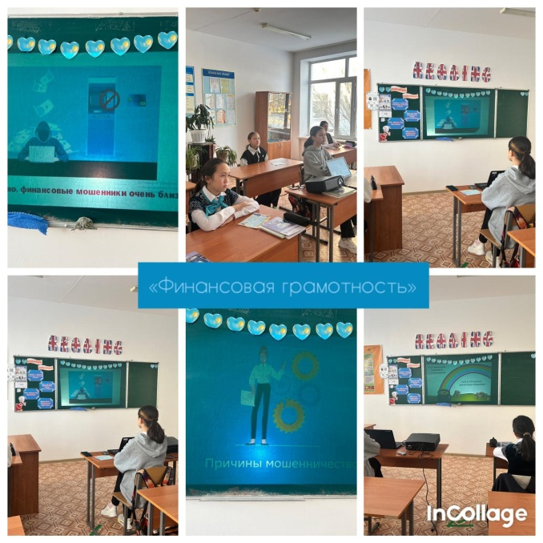

В 8 КЛАССЕ ПРОШЕЛ ВНЕКЛАССНЫЙ УРОК ПО «Финансовой грамотности» ученикам был представлен видеоролик о схемах,правилах и советах финансовой грамотности.

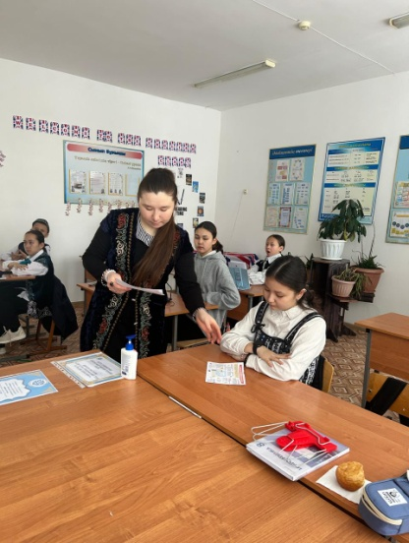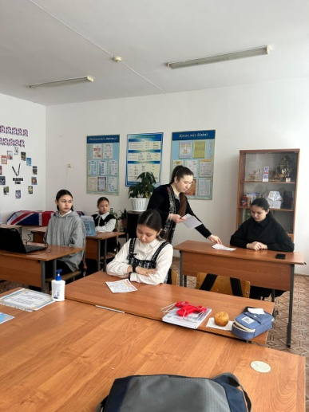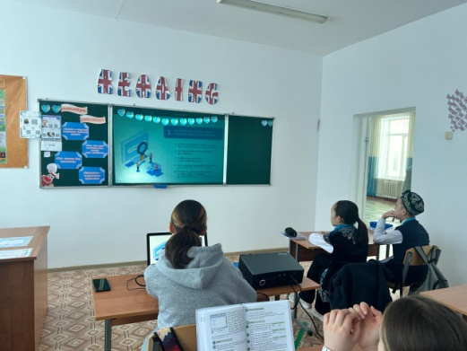

03.02.2025 в «КГУ ОСШ села Ковыленка» в 8 классе прошел классный час

Цитата недели «Творчество добродетель для каждого из нас»

Тема классного часа 4 Февраля –Всемирный день безопасности в интернете.

«Шагните безопасно в интернет»

Урок безопасности (10 минут)

Толкование темы «Опасное селфи»

Были презентованы виды мошенничества,почему нельзя доверять конфиденциальные личные данные незнакомцам,как вести себя на просторах интернета и тд.

Разданы памятки по безопасности в сетях.

Просмотрели социальный ролик «Безопасный интернет»

**10.02.2025 8-9 классы сняли видеоролик о своих будущих профессиях.**

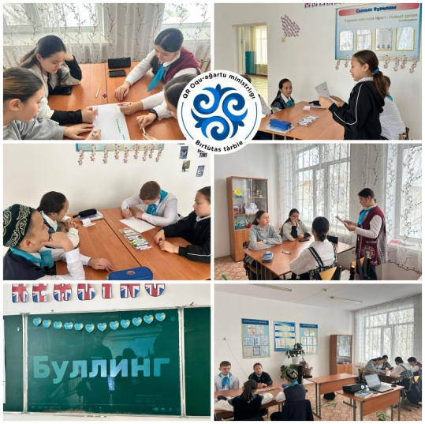

10.02.2025 в 8 «Б» классе на тему «Защити себя от буллинга» прошел классный час.

Цитата недели : «Творческий ребенок-мыслящий ребенок»

Учащиеся разделились на команды и поделились своими мнениями о буллинге.

Выполнили упраженение карта желаемых чувств.

Провели урок безопасности и повторили номера экстренных служб.

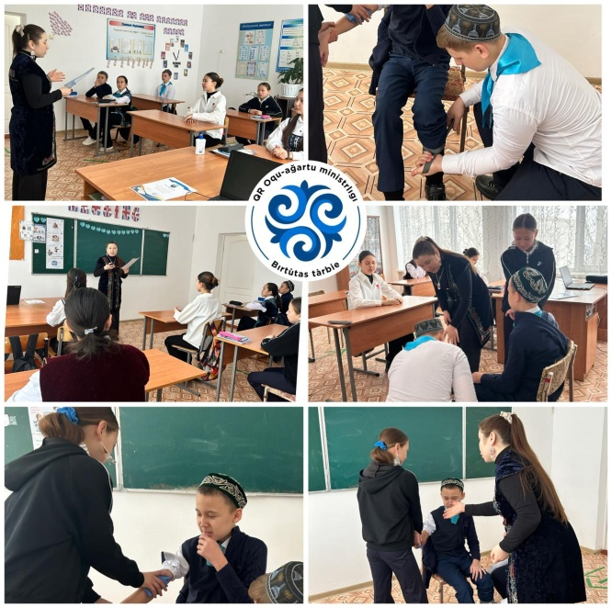

17.02.2025 в 8 «Б» классе прошел классный час!

Цитата недели «Творческий ребенок- творческая личность»тема классного часа: « Безопасное общество, первая помощь при переломах и оказание первой медицинской помощи при кровопотерях»

Учащимся была предоставлена информация и первой помощи, как они должны реагировать , как помочь морально и психологически травмированному, как остановить кровопотерю и тд.

Используя предоставленную информацию учащиеся продемонстрировали первую помощь и отвечали на вопросы касаемо медицинской помощи.

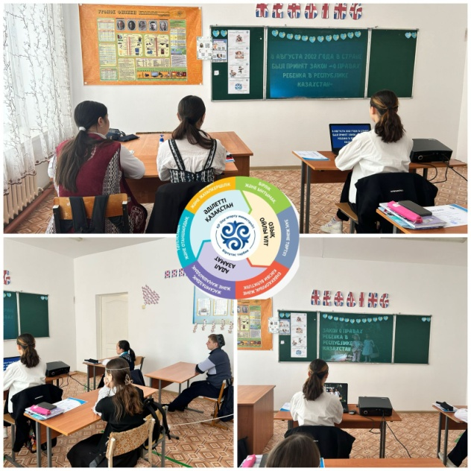03.03.2025 согласно плану в 8 «Б» классе прошел классный час на тему «Благодарность-добрые дела»

Цитата недели - «Патриотизм- умение уважать своих родителей»

Учащиеся рассказали о своих добрых поступках, побеседовали о празднике «дня благодарности»

10 минут безопасности- повторили номера ЧС

Просмотрели видеоролик с детьми «Ваши права»